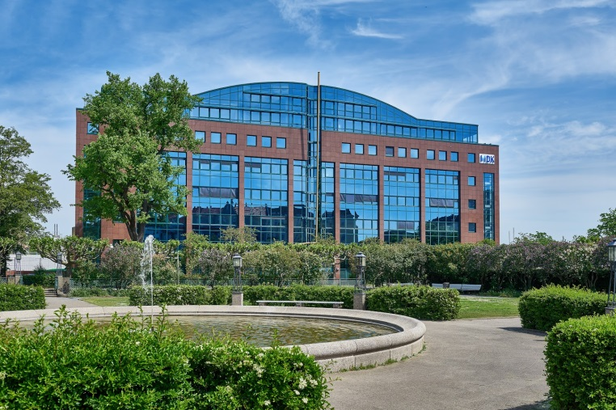

Medizinischer Dienst Berlin-Brandenburg

Lise-Meitner-Straße 1, 10589 Berlin

+49 30 2020231000

[www.md-bb.org](https://www.md-bb.org/)

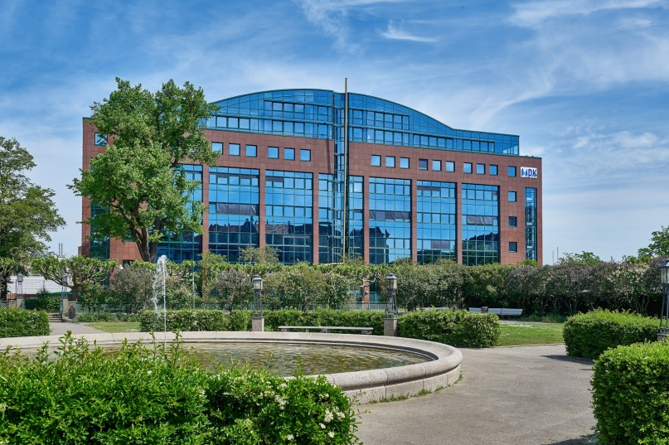

**Zentrale Medizinische Gutachtenstelle**

Turmstraße 21, 10559 Berlin

+49 30 2020231000

[www.**zentrale-medizinische**.de](http://www.zentrale-medizinische.de)

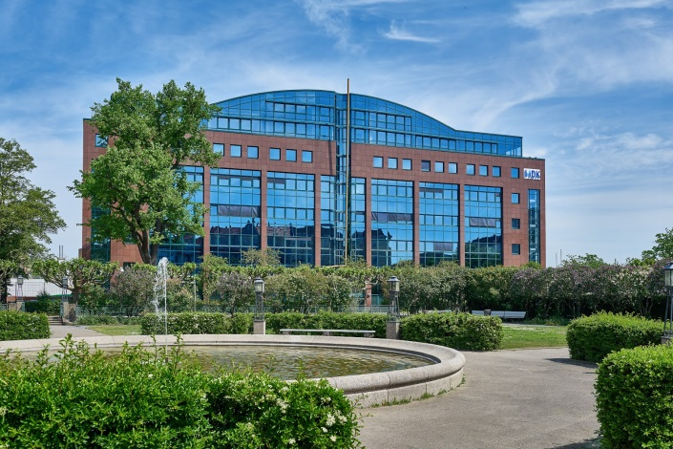

**Medizinischer Dienst Berlin-Brandenburg**

Schlaatzweg 1, 14473 Potsdam

+49 30 2020231000

[www.md-bb.org](https://www.md-bb.org/)



MDK-IT

Oudenarder Str. 16-20, 13347 Berlin

+49 30 2020231000

www.[mdit.de](https://mdit.de/)

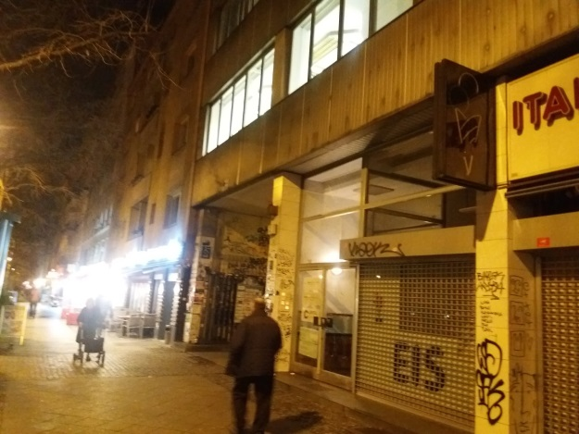

Medibüro Berlin

2, Aufgang 3, Gneisenaustraße 2A, 10961 Berlin

+49 30 6946746

www. [medibuero.de](http://medibuero.de/)

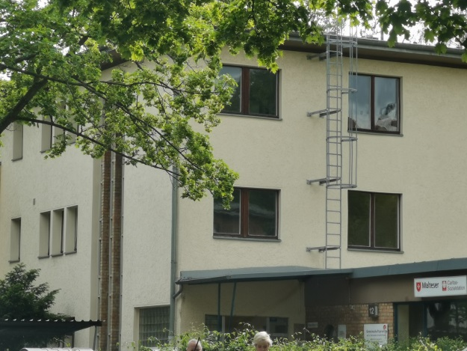

Malteser Medizin für Menschen ohne Krankenversicherung

Aachener Str. 12, 10713 Berlin

+49 30 82722102

www. [???.de](http://medibuero.de/)

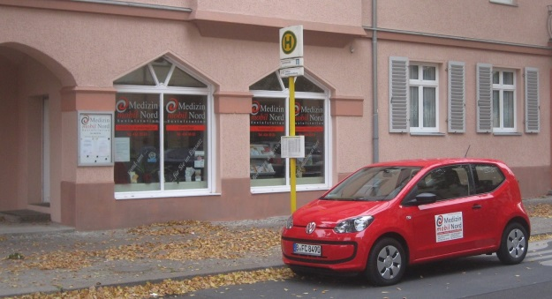

Medizin-mobil-Nord Cedric Macia GmbH Kranken-und Seniorenpflege

Zobelitzstraße 48, 13403 Berlin

+49 30 4343023

[www.medizin-mobil-nord.de](http://www.medizin-mobil-nord.de/)



CommitMed GmbH

Salzufer 11, 10587 Berlin

+49 30 863235450

[www.pflegebox.de](http://www.pflegebox.de/)

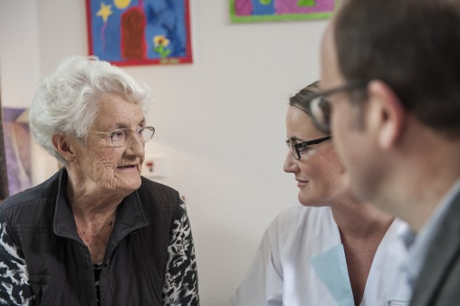

Medizinischer Dienst Berlin-Brandenburg

Eisenbahnstraße 39-40, 15517 Fürstenwalde/Spree

+49 30 2020231000

[www.md-bb.org](http://www.md-bb.org/)

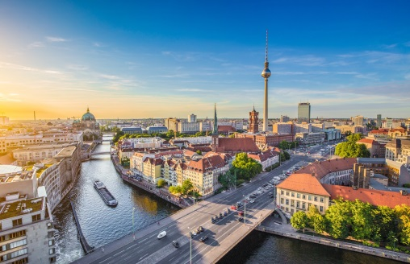

1A - MED e.K.

Mendelstraße 19, 13187 Berlin

+49 30 91523346

[www.1a-med.de](http://www.1a-med.de/" \t "_blank)